Wzór recepty refundowanej pro familia
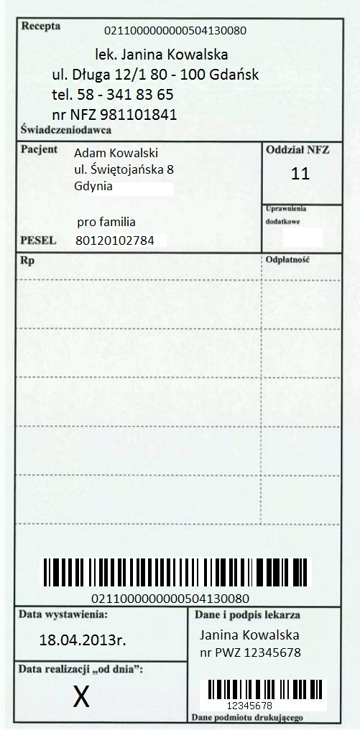
pełne dane członka rodziny i dopisek pro familia lub równoważny
kod uprawnień dodatkowych lub w przypadku braku uprawnień pole puste
imię i nazwisko lekarza
numer prawa wykonywania zawodu
własnoręczny podpis
data realizacji recepty, a jeżeli nie dotyczy – znak „X”
data wystawienia recepty
numer oddziału NFZ
numer PESEL
numer umowy z NFZ
imię i nazwisko lekarza
adres
numer telefonu

